Installation Tools Geoprocessing

# Installation Miniconda / Anaconda

<https://conda.io/docs/user-guide/install/windows.html>

bzw. <https://conda.io/miniconda.html>

(für Python 3.6)



Installationsdatei ausführen

# Installation Module

Im Anaconda Navigator können die notwendigen Module installiert werden:

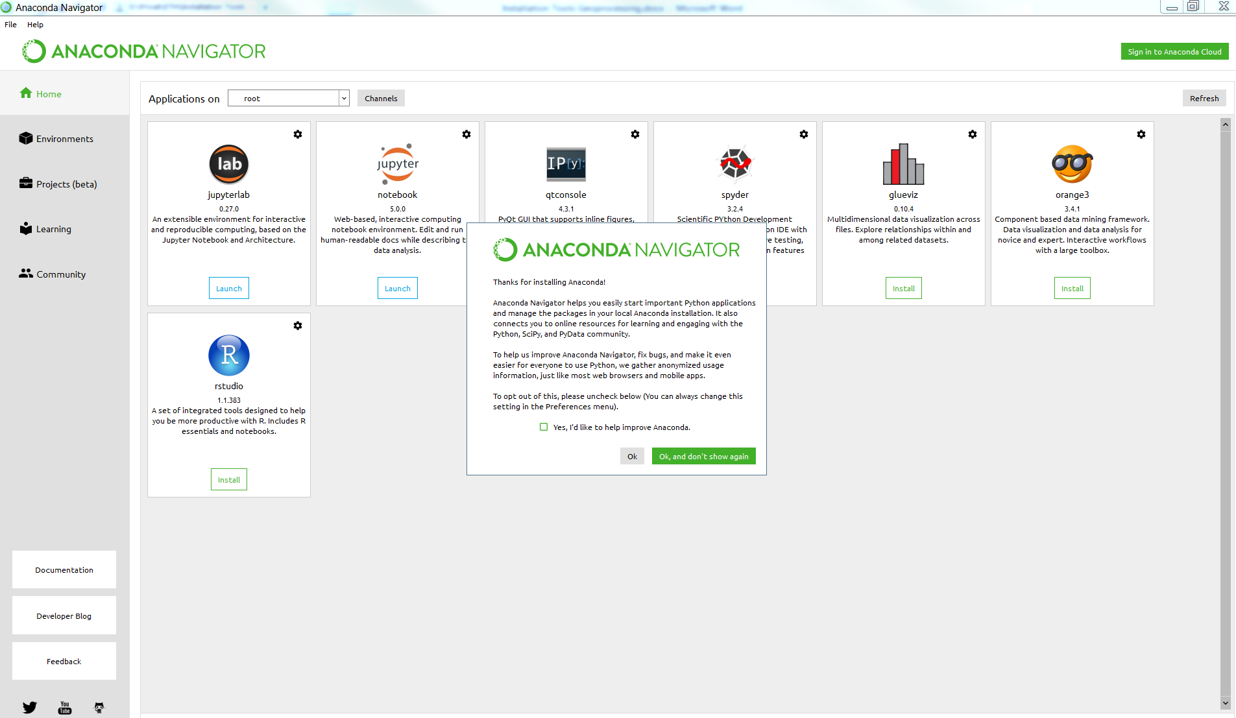

Ein neues Environment erstellen:

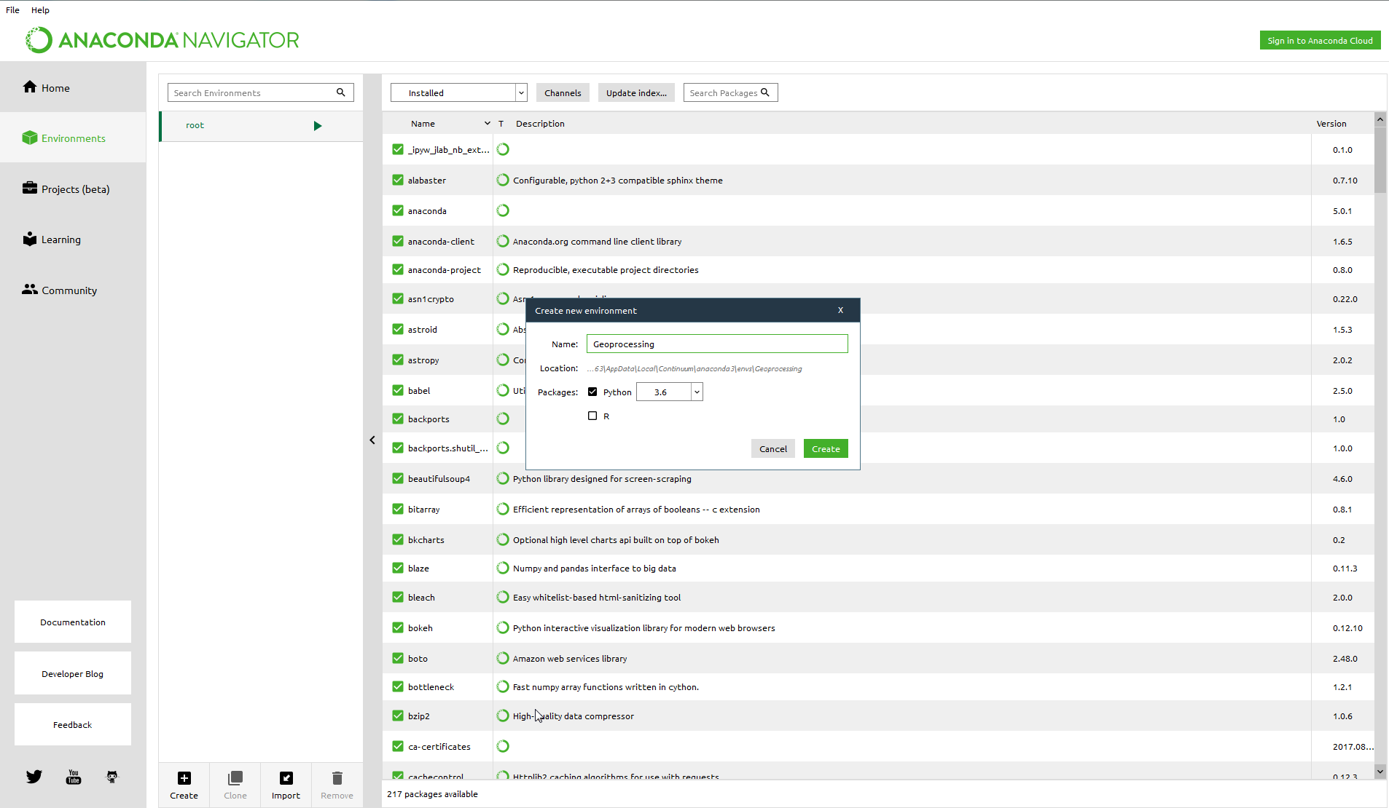

Installation der notwendigen Module:

Wechsle/aktiviere die erstellte Umgebung / Environment. Wähle „not installed“. Suche nach den entsprechenden Modulen, die noch installiert werden müssen und aktiviere die Auswahl.

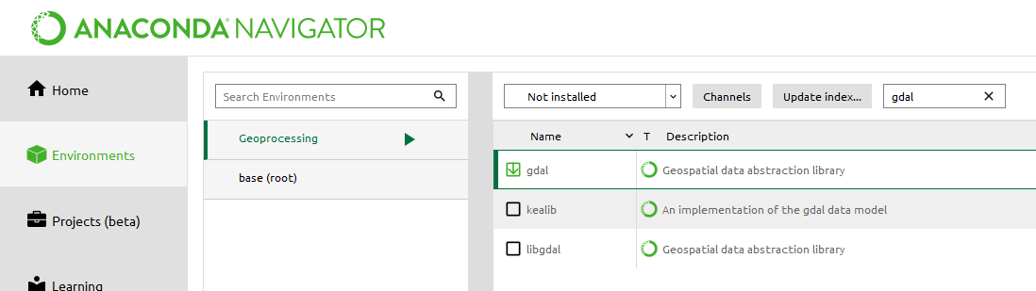

Danach aktiviere / drücke „Apply“ unten rechts:

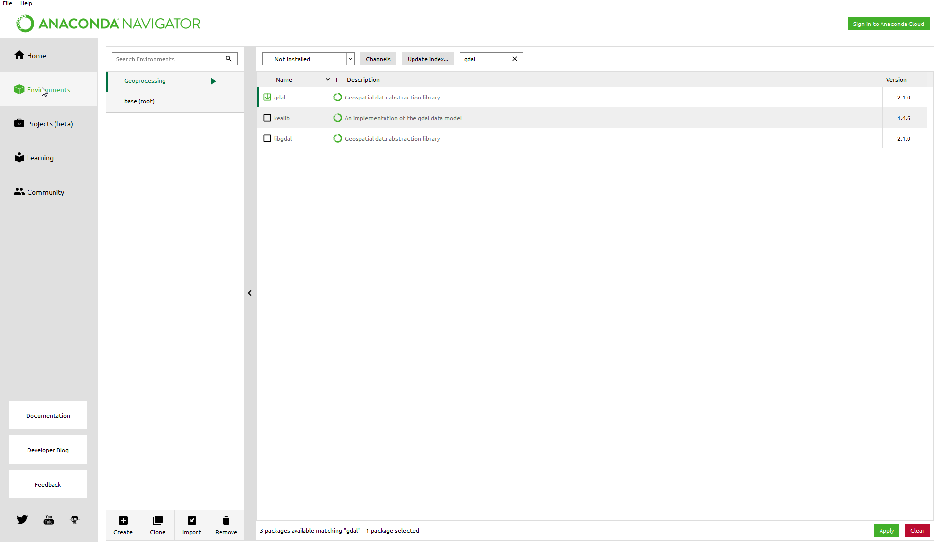

Installation erfolgt… Bestätige Vorschlag:

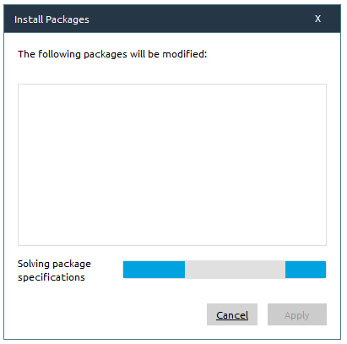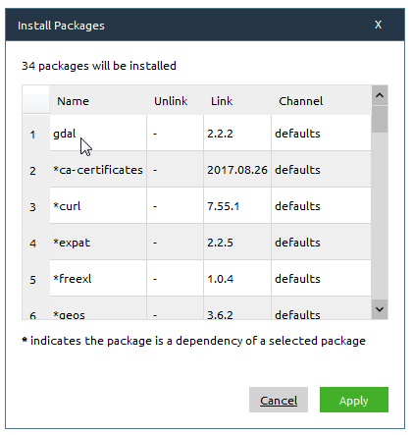

Die fehlenden / notwendigen Module sind:

* gdal
* psycopg2
* shapely
* fiona
* rasterio
* ipython-notebook
* geopandas

In der Kommandozeile:

* conda install -c conda-forge ipyleaflet (muss im Terminal ausgeführt werden!!)

Um alle Packages aufzulisten eines Environments:

conda list -n <Environmentname> --export > environment.yaml

Oder:

<https://shandou.medium.com/export-and-create-conda-environment-with-yml-5de619fe5a2>

1. **Create environment.yml file via conda**  
   with your conda environment activated, run the following command to generate dependency yaml file:

conda env export > environment_droplet.yml

**Commit the yml file, git clone the repo onto the target OS, and create a conda environment from it as follows:**

conda env create -f environment.yml